Министерство образования и молодежной политики Свердловской области
Государственное бюджетное общеобразовательное учреждение Свердловской области
«Качканарская школа, реализующая адаптированные основные
общеобразовательные программы»
Сборник игр и упражнений по развитию сенсорных процессов
у обучающихся с ТМНР
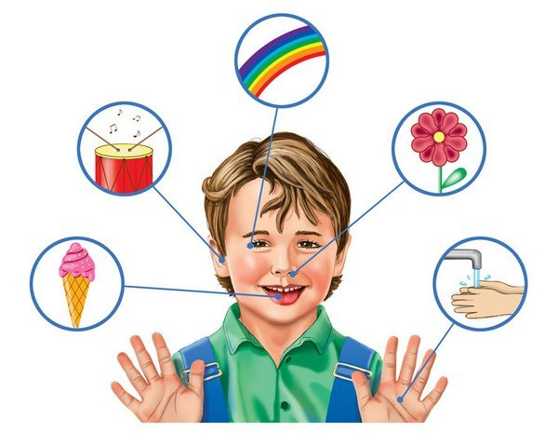
Составила: Колупаева А.А., учитель

г. Качканар, 2021г.
Аннотация.
Сборник направлен на повышение эффективности образовательного процесса, а в частности развития сенсорного восприятия. В сборнике представлены игровые упражнения, задания, дидактические игры, подобранные по всем разделам сенсорного спектра. Сенсорное восприятие детей с нарушением интеллекта требует постоянного пополнения и развития. Данный сборник направлен на развитие перцептивных действий, т.е. действий восприятия сенсорной информации, когда дети знакомятся со свойствами разнообразных объектов. Пособие может использоваться на уроках и во время внеурочной деятельности. Сборник предназначен для педагогических работников и родителей ребенка с ТМНР.

Содержание
№  п/п | Наименование игры | стр.
1 | Игра «Заплатки» | 4
2 | Игра «Где живет червячок?» | 5
3 | Игра «Поймай червяка» | 6
4 | Игра с пуговицами | 7
5 | Игра «Воздушные шары» | 8
6 | Игра с прищепками | 9
7 | Игра «Цветные мячики» | 10
8 | Игра «Какого цвета предметы на картинке?» | 11
9 | Игра «Волшебные краски» | 12
10 | Игра «Волшебные конфетки» | 13
11 | Игра «Чудесный мешочек» | 14
12 | Игра «Волшебный мешочек» | 15
13 | Игра «Загадочные мешочки» | 16
14 | Игра «Определи на вкус» | 17
15 | Игра «Узнай по запаху» | 18
16 | Игра «Выложи по контуру» | 19
17 | Игра «Чья это тень?» | 20
18 | Игра «Совмести контурное и силуэтное изображение» | 21
19 | Игра «Подбери пару» | 22
20 | Игра «Подбери крышку к посуде» | 23
21 | Игра «С какого дерева листва и плоды» | 24
22 | Игра «Найди пару» | 25
23 | Игра «Чей голос?» | 26
24 | Игра «Разрезные картинки» | 27
25 | Игра «Загадочные дорожки» | 28
26 | Игра «Дорисуй деталь» | 29
27 | Игра «Геометрическая мозаика» | 30
28 | Игра «Кому, что нужно для работы» | 31
29 | Игра «Длинное - короткое» | 32
30 | Пальчиковый «сухой» бассейн | 33

Игра «Заплатки»
Цель: развитие внимания и логического мышления у детей, развитие осязания и мелкой моторики рук через освоение нетрадиционной техники работы с пластилином.
Ход игры: совершенствовать умение скатывать комочки пластилина между ладонями, придавая им шарообразную форму.
Упражняться в равномерном расплющивании готовой формы на поверхности основы.(«Цветочная полянка», «Курочка», «Вертолетик», «Самолет»).

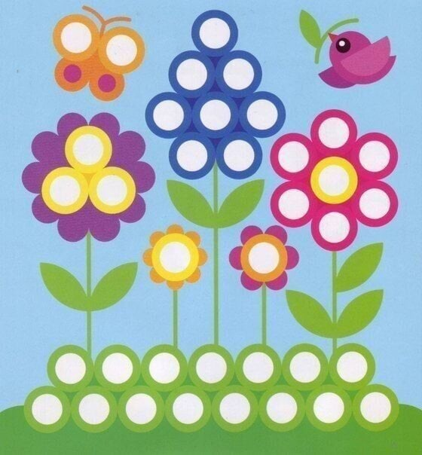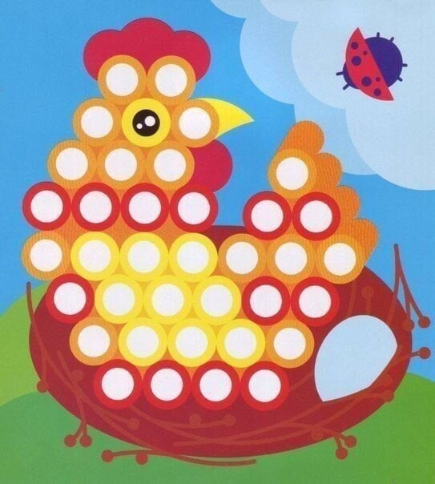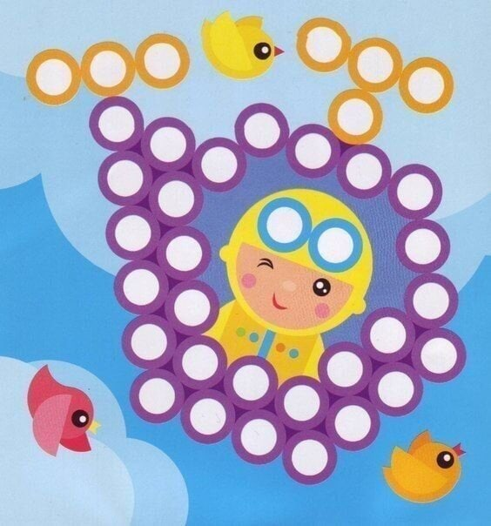
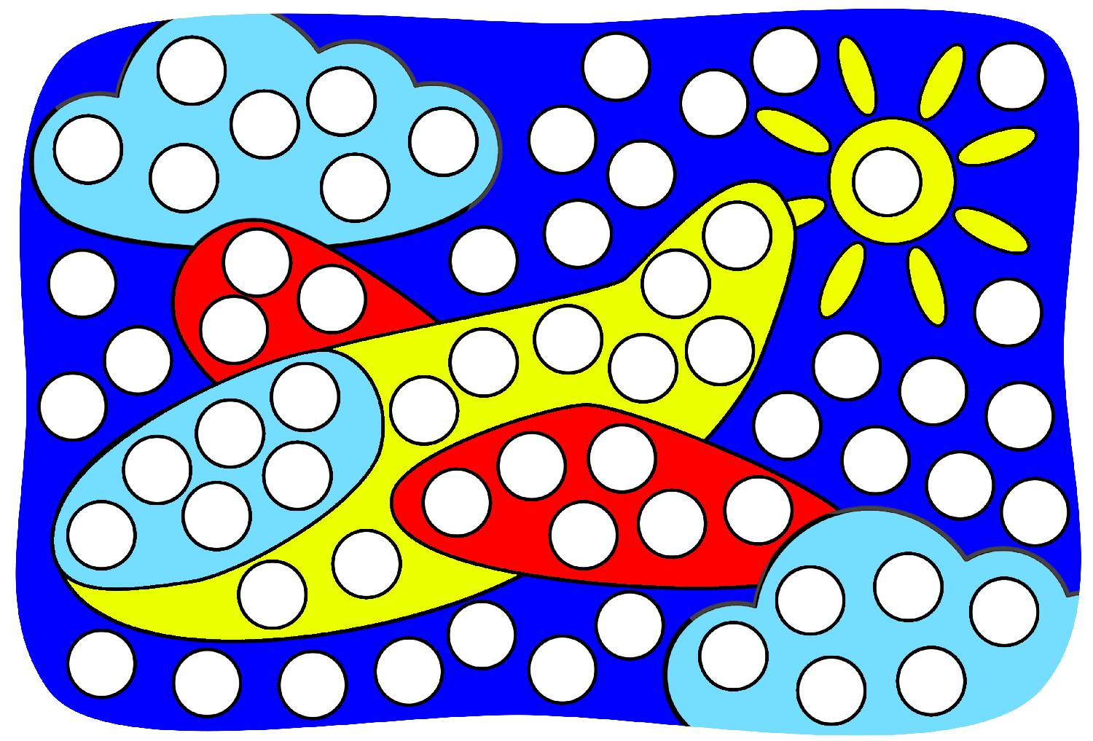

Игра «Где живет червячок»
Цель: развитие мелкой моторики.
Ход игры: дети с помощью шнурка «пришивают» червячка на яблоко, листик или овощ.
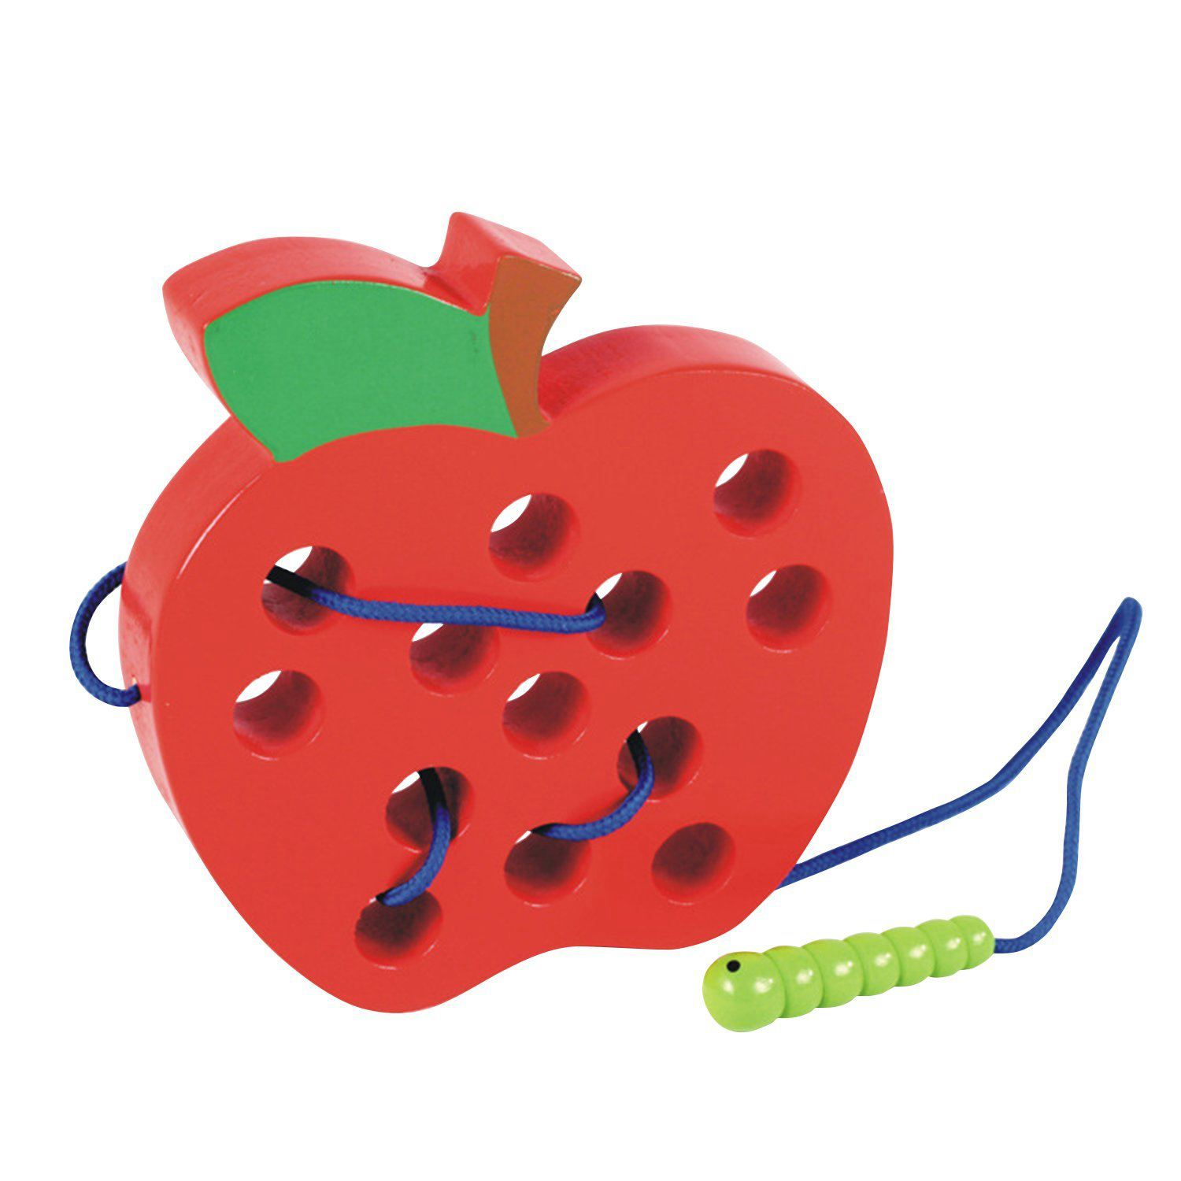
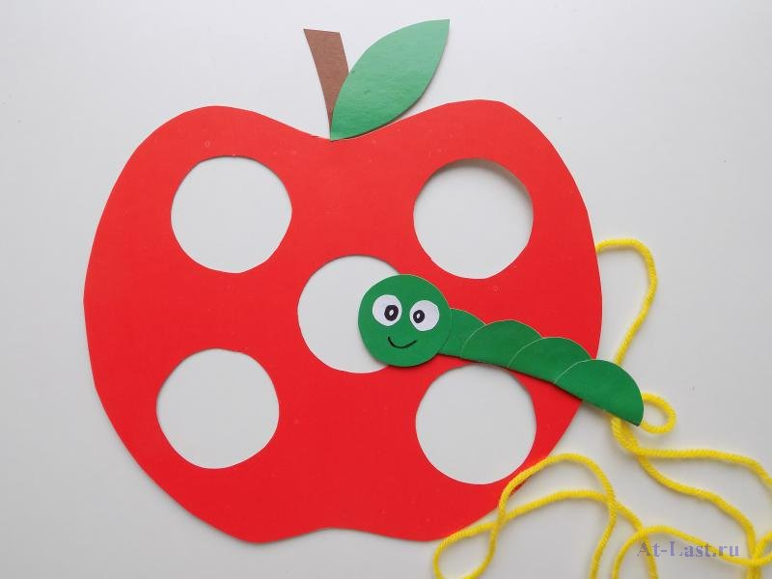

Игра «Поймай червяка»
Цель: развитие мелкой моторики, логического мышления, координации движения, усидчивости, изучение основных 5 цветов, первый счет до 10.
Ход игры: игра состоит из деревянной основы, яблока с десятью отверстиями, где прячутся разноцветные червячки с металлическими головками (10 червячков). Всего 5 цветов, по 2 каждого, что позволяет сортировать их по цветам, изучая их. Чтобы поймать червяка, малышу нужно воспользоваться палочкой-удочкой с магнитным наконечником. Сначала ребенок научится доставать червячков из отверстий, позже, когда этот навык он хорошо закрепит, будет сажать аккуратно их обратно.
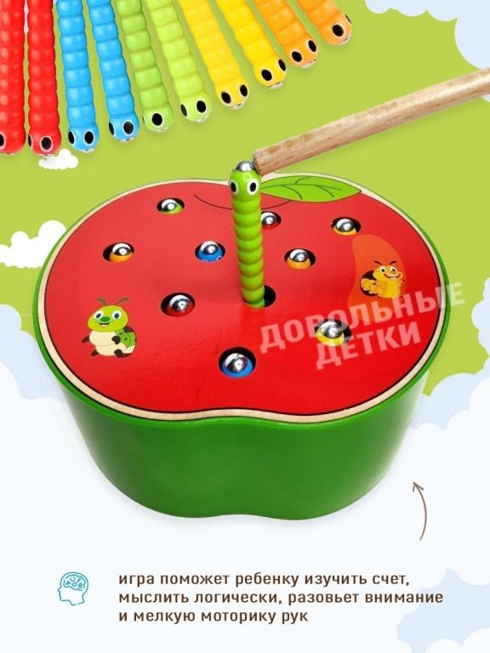

Игра с пуговицами
Цель: развивать логическое мышление, воображение и творчество детей.

Ход игры: учитель предлагает детям пристегнуть каждый предмет на картинке пуговицами.

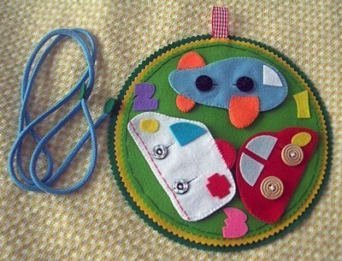
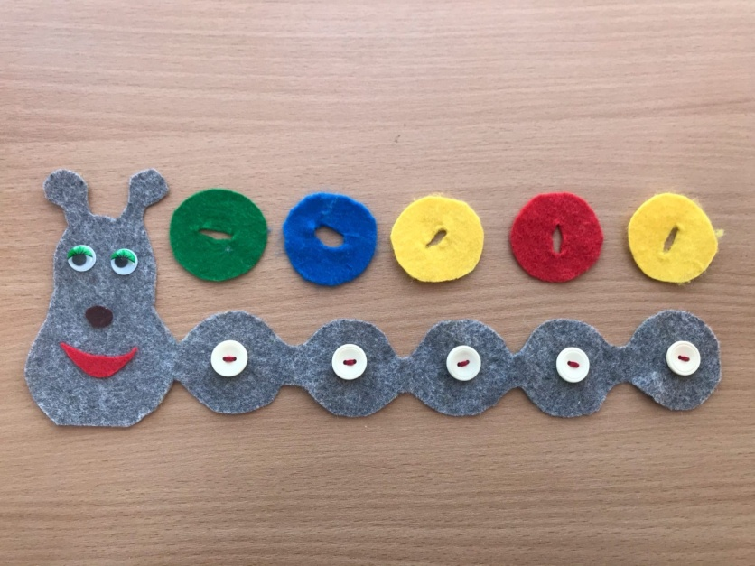
Игра «Воздушные шары»
Цель: учить различать и называть цвета, развивать моторику пальцев рук через действия с предметами.
Ход игры: учитель предлагает детям подобрать по цвету ленточку для шарика и завязать её.

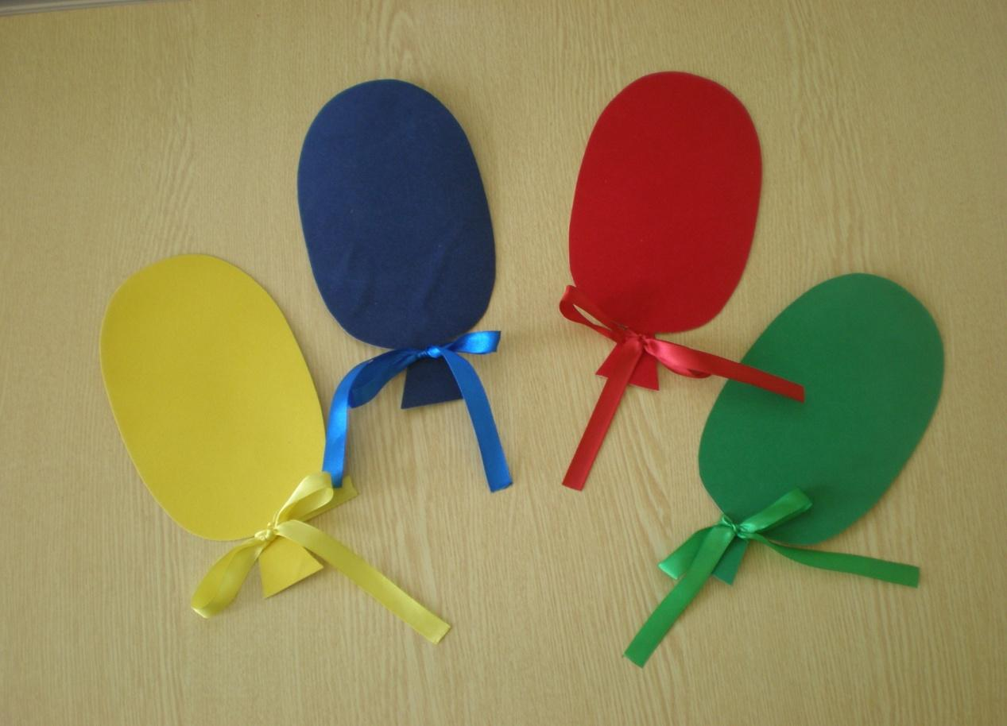

Игра с прищепками

Цель: дидактическая игра с бельевыми прищепками – развитие мелкой моторики рук у детей. Также эти игры направлены на формирование умения сличать и объединять предметы по признаку цвета, в прикреплении и отстегивании.

Ход игры: учитель предлагает детям пристегнуть иголочки ёжику, а лучики солнышку и т.д., подбирая их по цвету.
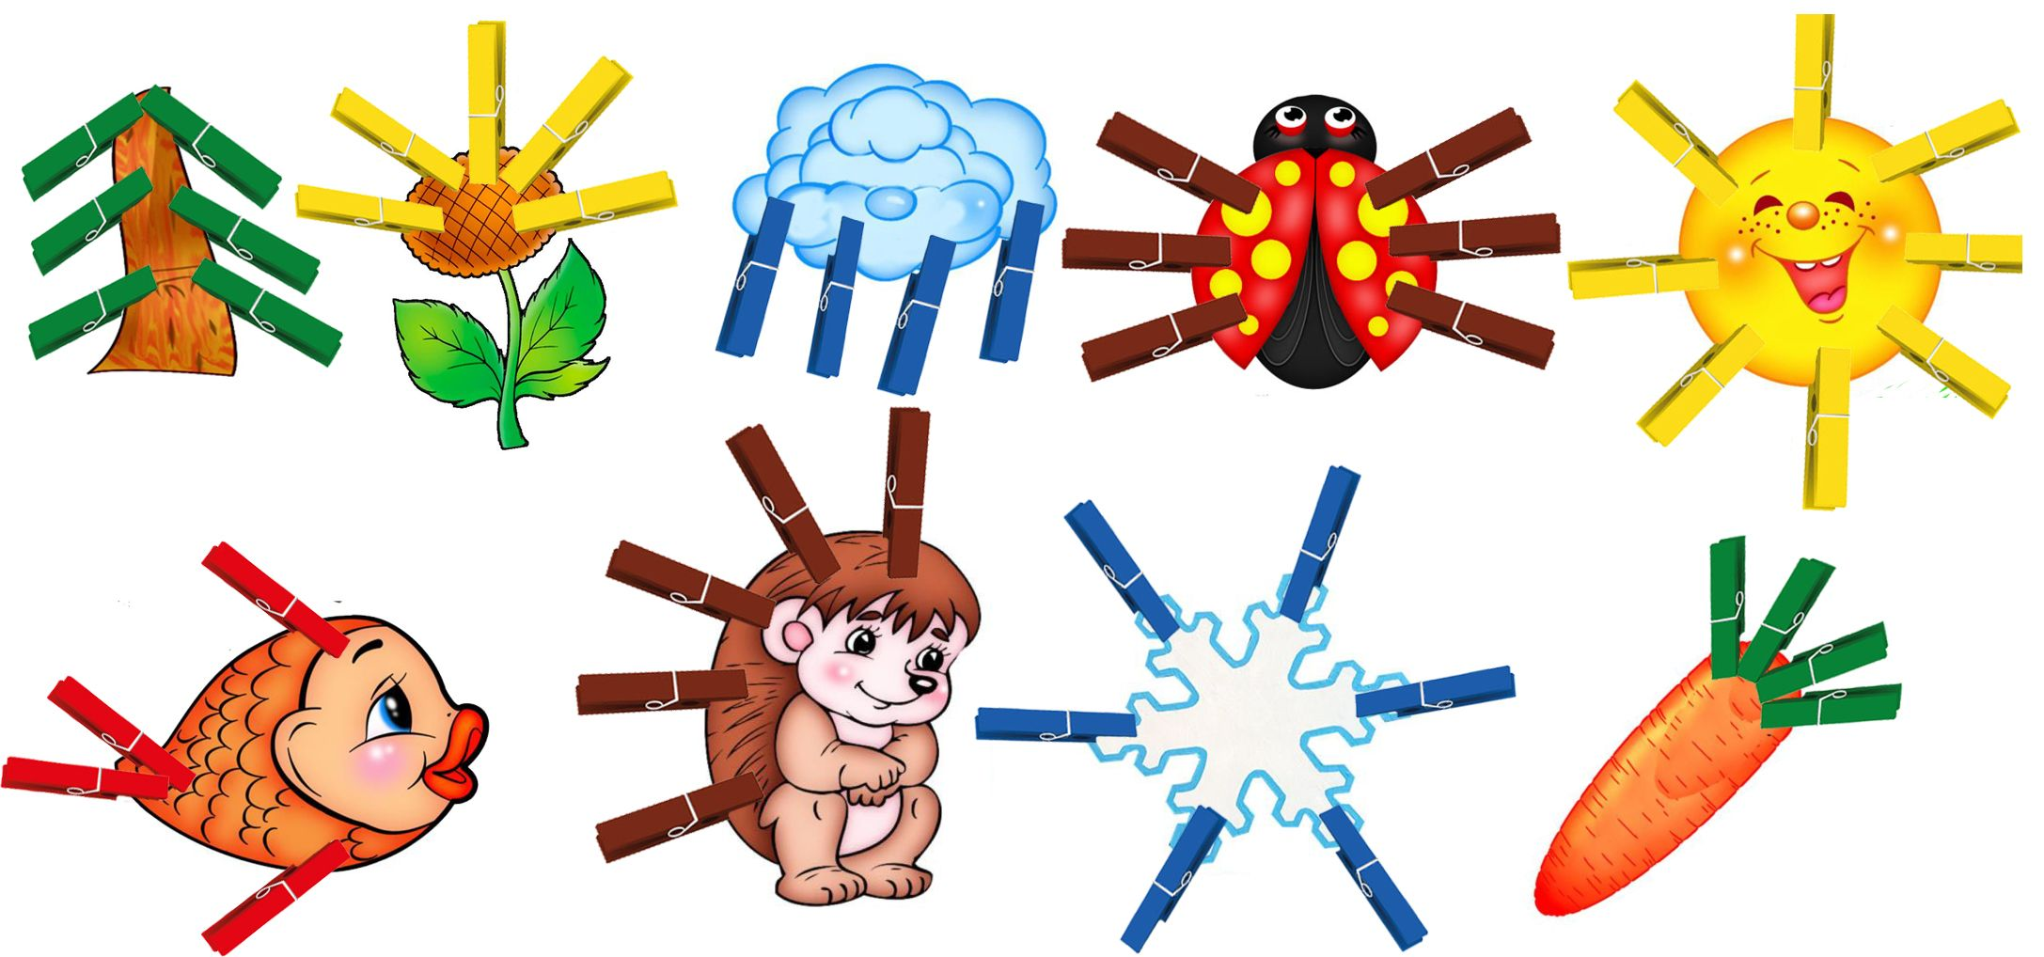

Игра «Цветные мячики»
Цель: закреплять умение группировать по цвету однородные предметы.
Ход игры: первые две пары учитель группирует сам, раскладывая мячи одного цвета (красного) в одну корзину, а мячи другого цвета (желтого) в другую корзину, затем привлекает к группировке мячей детей.
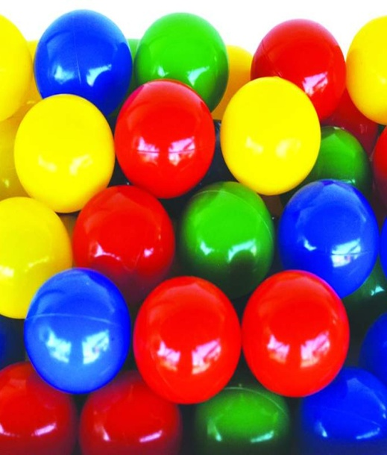
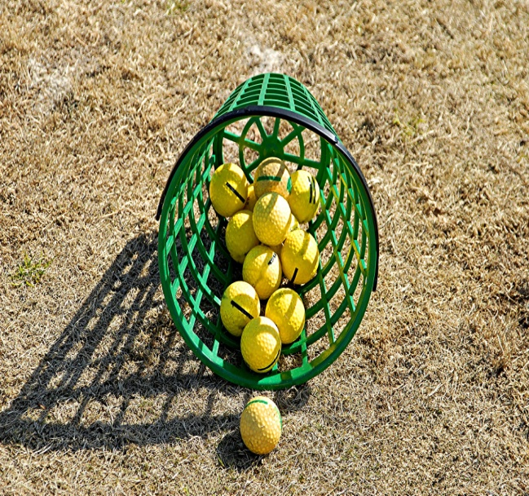
Игра «Какого цвета предметы на картинке»
Цель: учить детей называть и показывать цвет с указанием на признак.
Ход игры: учитель предлагает внимательно рассмотреть картинки. Затем предлагает сказать или показать какого цвета был предмет на показанной ранее картинке. Задание дается поочередно, ребенок определяет цвет предмета, сравнивает цвет предмета с картинкой.

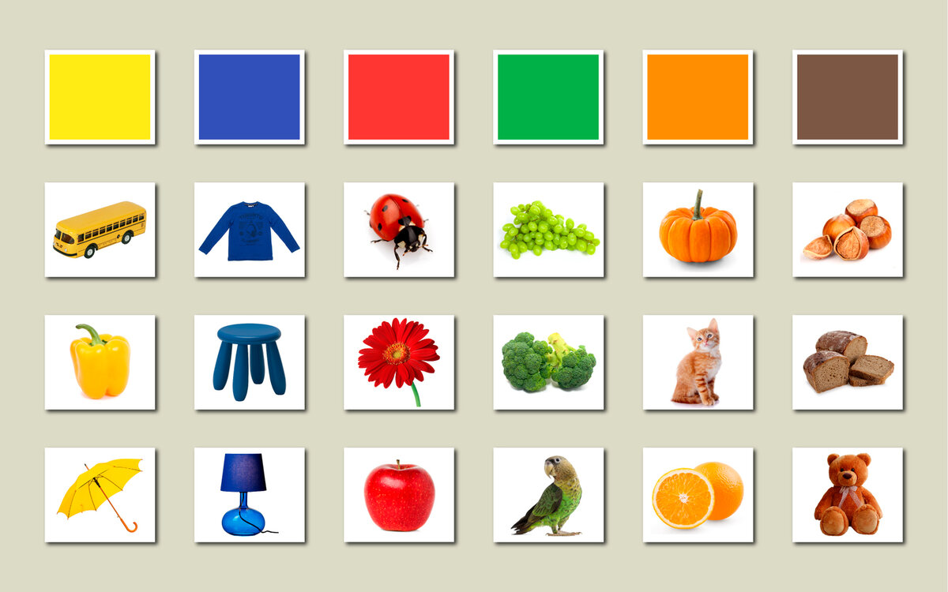

Игра «Волшебные краски»
Цель: научить детей смешивать краски для получения нового цвета.
Ход игры: учитель сообщает, что сегодня детям предстоит рисовать, не простыми, а волшебными красками. «Какого цвета апельсин?» Правильно, оранжевого. Предлагает детям смешать красную и желтую краски, чтобы получить оранжевый цвет. И раскрашивают апельсин.
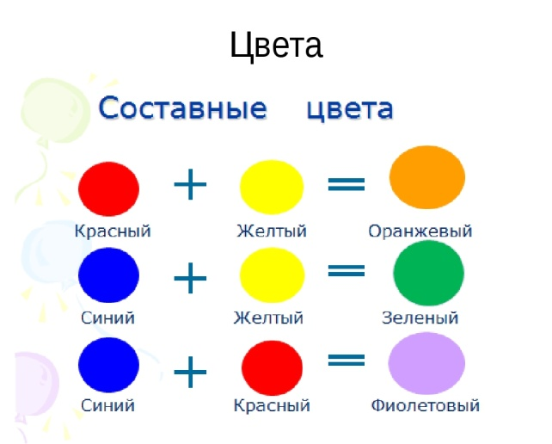
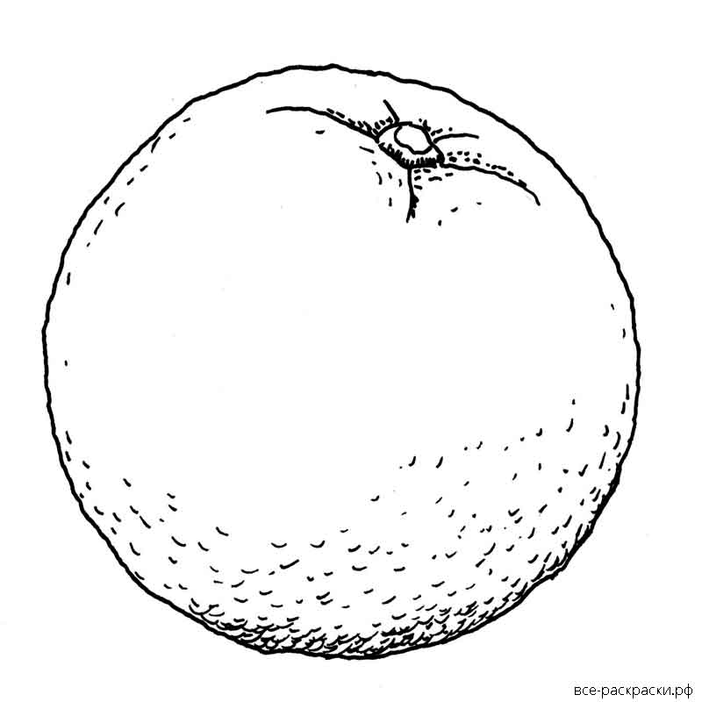
Игра «Волшебные конфетки»
Цель: вызвать эмоциональное отношение к цветовому разнообразию окружающего мира.
Ход игры: на столах обучающихся уже заранее стоит необходимое оборудование, накрытое тканью, чтобы не сразу было видно, что там находиться. На тарелках под тканью выкладываются по краю разноцветные конфеты, в центр тарелки наливается чистая вода. Ждем и вскоре видим как вода начинает от конфет окрашиваться в разноцветную радугу.
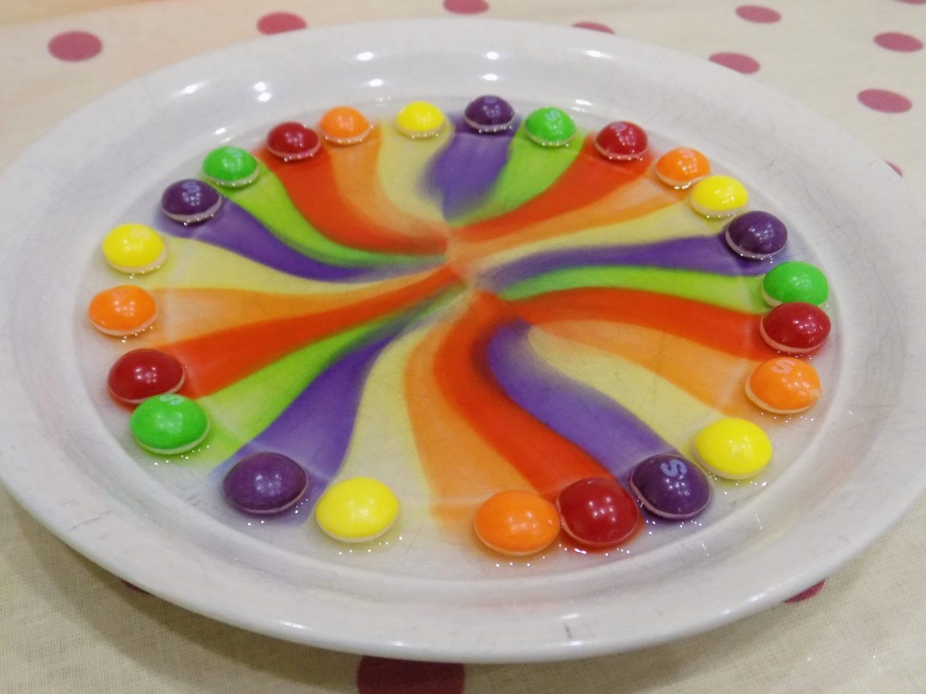
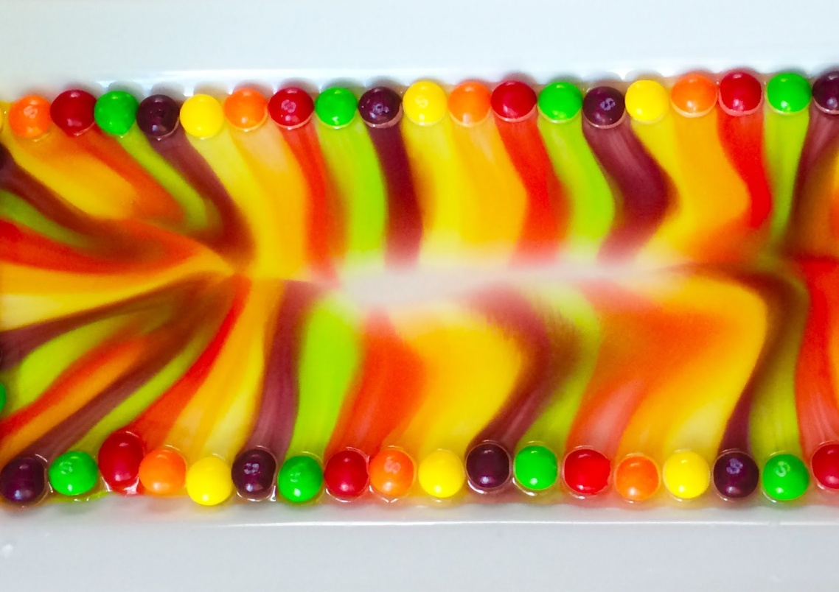
Игра «Чудесный мешочек»
Цель: учить выбирать фигуры на ощупь по зрительно воспринимаемому образу.
Ход игры: учитель заранее раскладывает на столе карточки с картинками геометрических фигур. Приготовленный мешочек с набором таких же фигур, предлагает ребенку. Ребенок достает из мешочка геометрическую фигурку, по возможности называет ее и ставит напротив карточки с изображение фигурки.
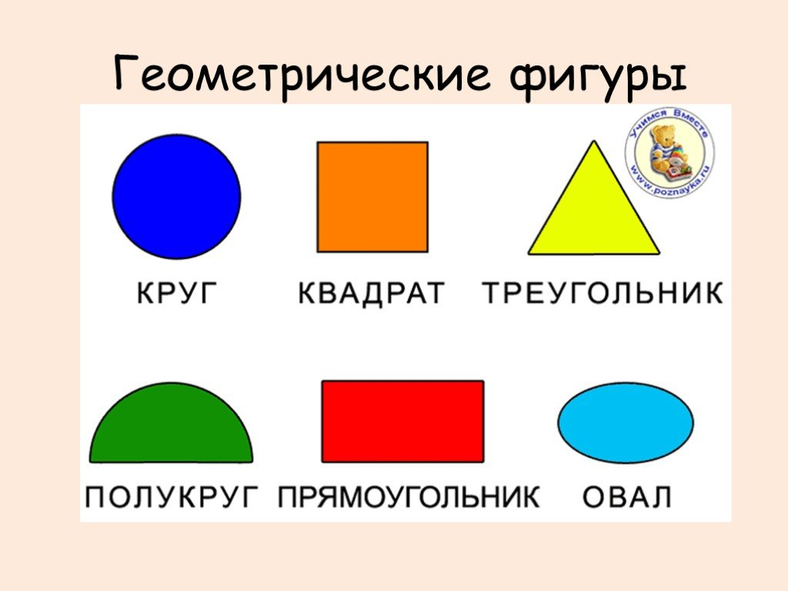
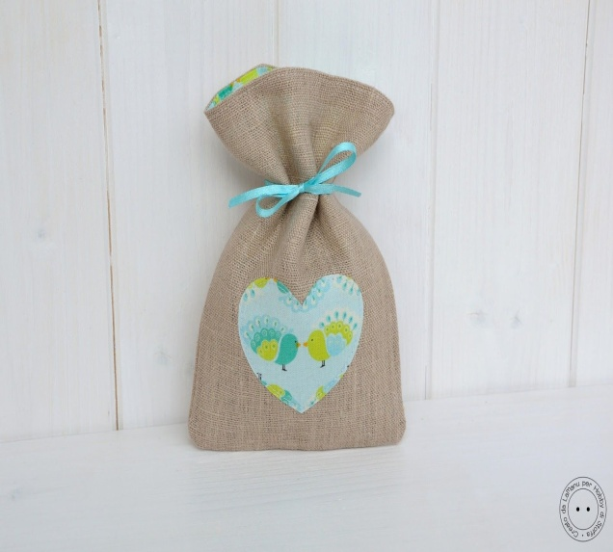
Игра «Волшебный мешочек»
Цель: зрительное и осязательное восприятие
Ход игры: ребенок должен осязательно попробовать материал, а затем зрительно определить и по возможности назвать, из какого материала сделана та или иная вещь.
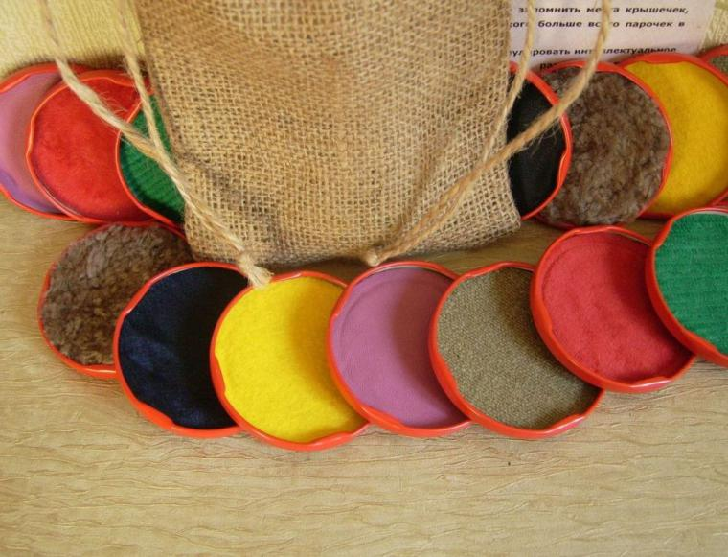

Игра «Загадочные мешочки»
Цель: определять на ощупь крупы, осязательное восприятие, логическое мышление
Ход игры: учитель предлагает определить на ощупь какая это крупа.

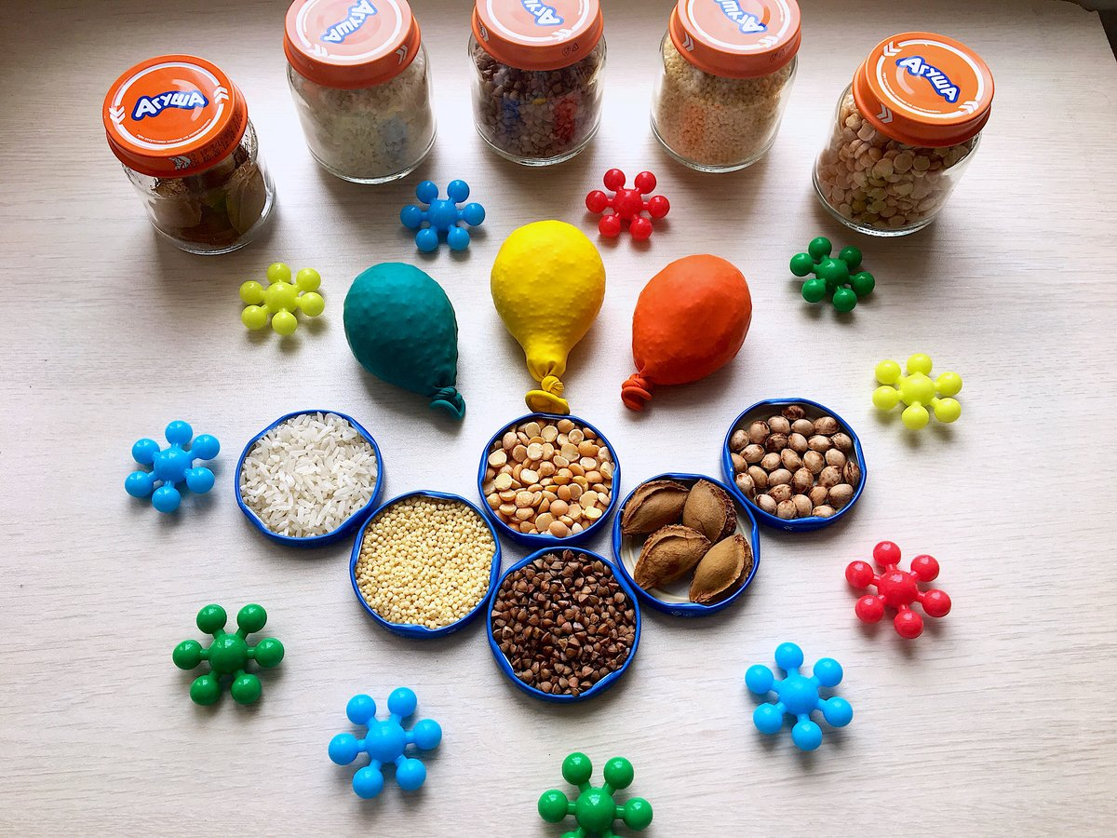

Игра «Определи на вкус»
Цель: различение продукта по вкусу.
Ход игры: ребенку предлагается с закрытыми глазами попробовать на вкус продукт, затем открыть глаза и определить название и вкус продукта.

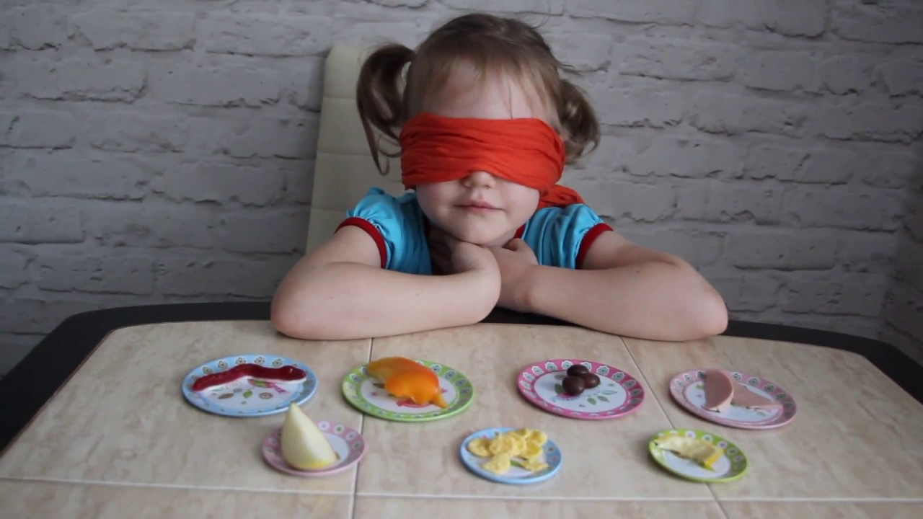
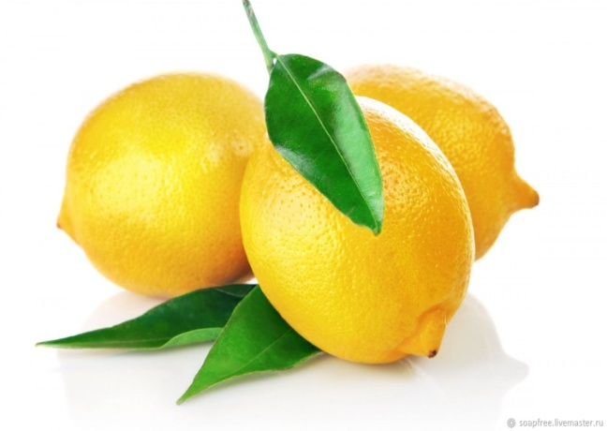
Пример: лимон, кислый.

Игра «Узнай по запаху»
Цель: учить различать запахи в окружающем пространстве.
Ход игры: ребенок с закрытыми глазами должен определить по запаху продукт, который предложил учитель.

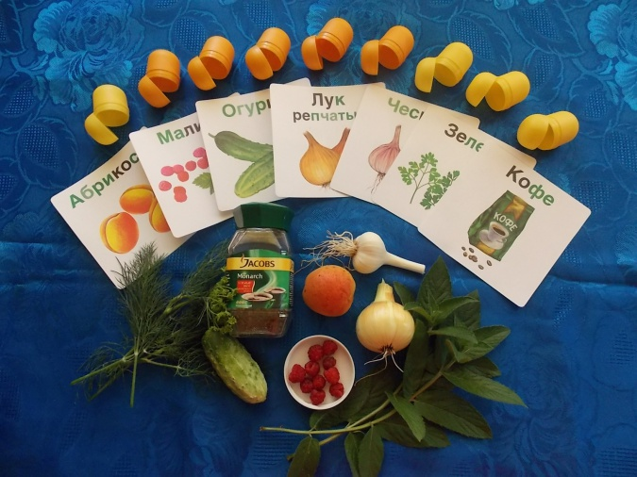


Игра «Выложи по контуру»
Цель: учить соотносить изображение на картинке с реальным объектом, развивать логическое мышление и воображение.
Ход игры: обучающимся раздается по несколько картинок с контурным изображением овощей. Задача – правильно найти картинку с изображением овощей.
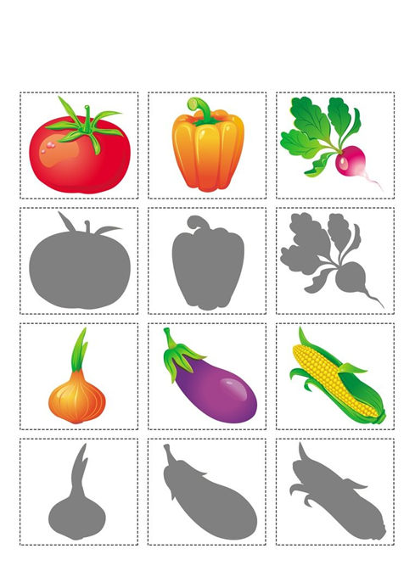
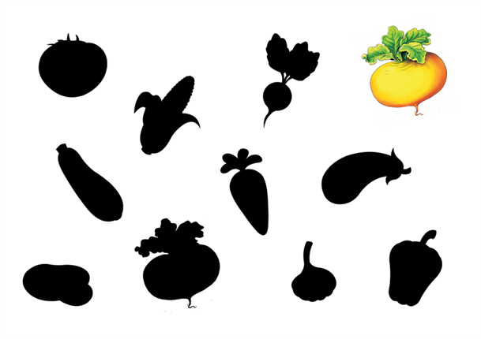
Игра «Чья это тень?»
Цель: развивать логическое мышление и воображение.
Ход игры: показать ребенку тень животного. Ребенок должен определить в ходе игры, как можно больше животных по тени.

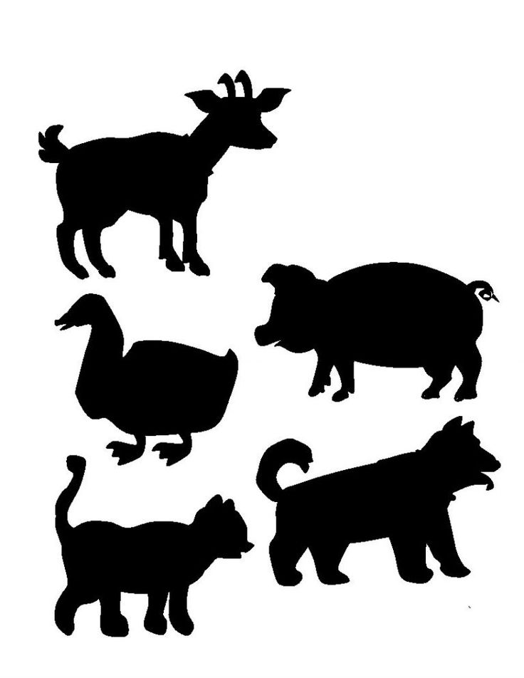

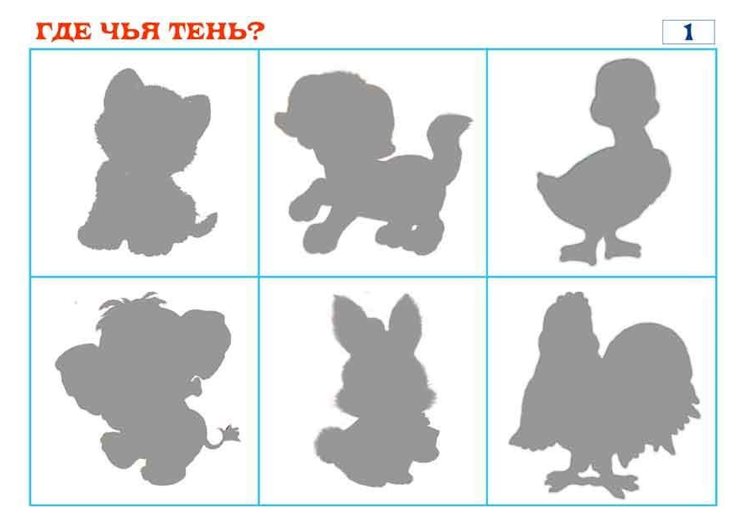
Игра «Совмести контурное и силуэтное изображение»
Цель: учить соотносить изображение на картинке с реальным объектом по силуэтному и контурному изображению.
Ход игры: ребенку раздают карточки с реальным изображением животных. Задание: подобрать к своим изображениям контур и силуэт животного и наоборот.

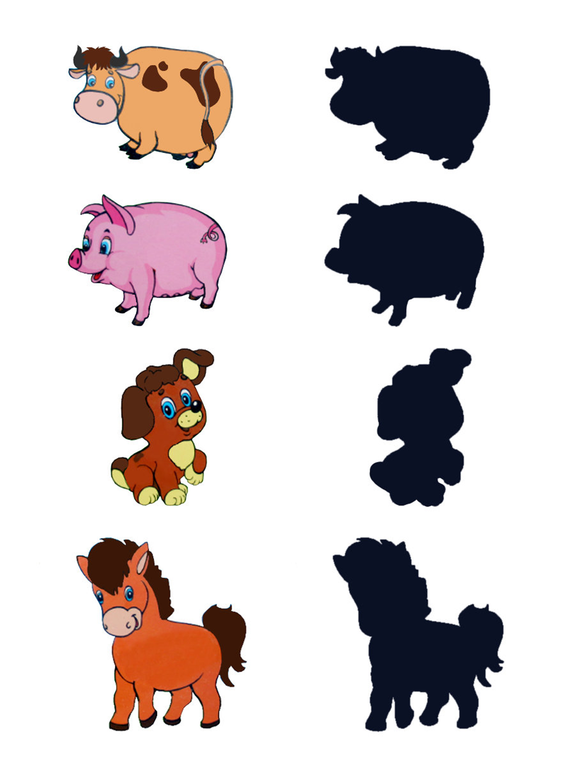

Игра «Подбери пару»
Цель: развить логическое мышление и воображение.
Ход игры: детям предлагается набор картинок с изображением предметов к которым нужно подобрать пару. Картинки перемешивают и ребенок из всех предложенных картинок сортирует пары.
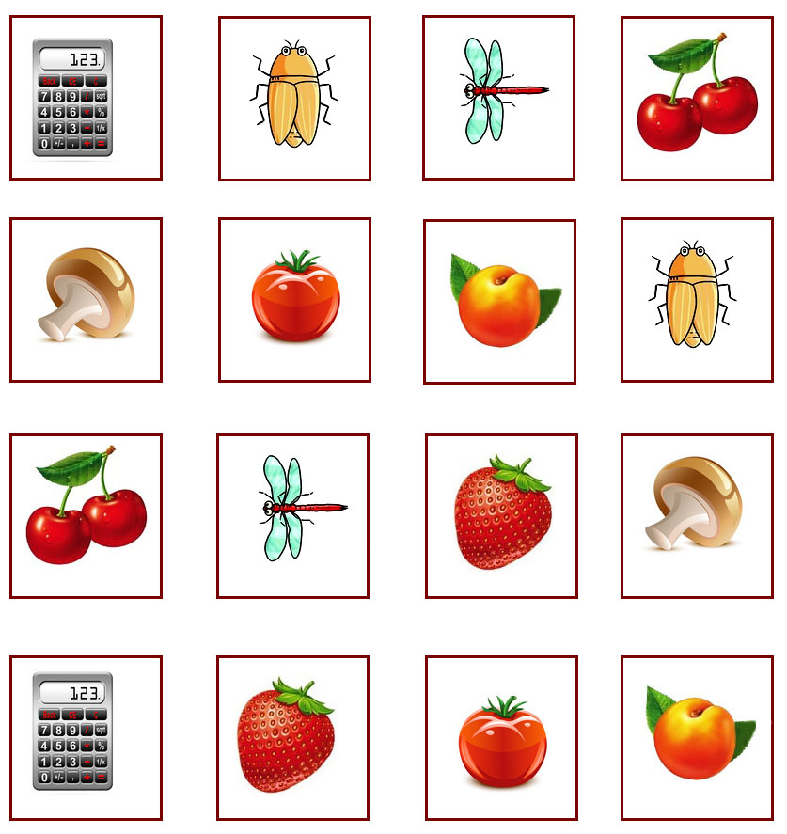

Игра «Подбери крышку к посуде»
Цель: учить детей узнавать и подбирать правильно крышки к посуде по картинкам. Развивает логическое мышление.
Ход игры: из множества карточек на столе ребенок берет по одной и подбирает крышку по размеру и цвету.
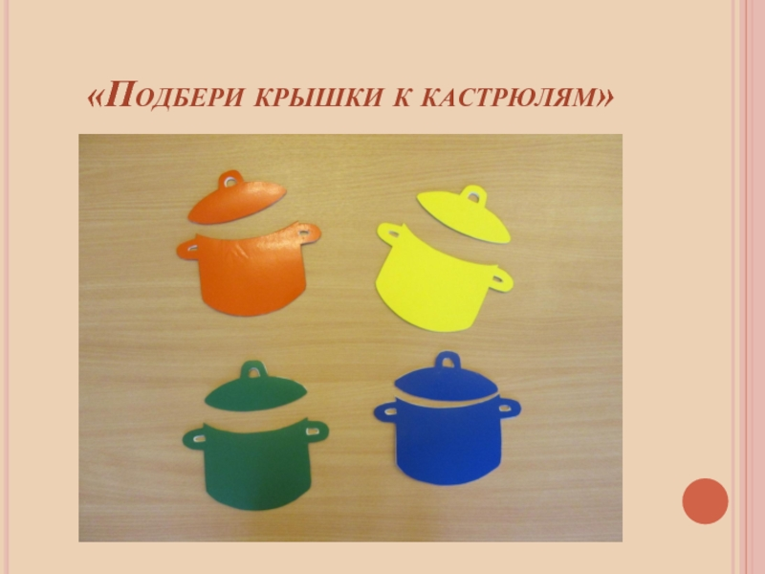

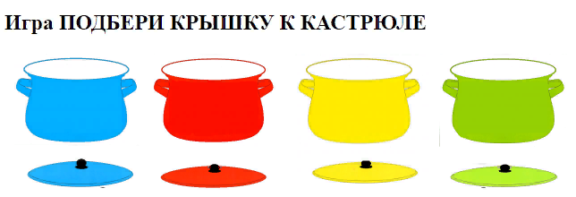

«С какого дерева листва и плоды»
Цель: узнать и закрепить представления об особенностях внешнего вида дерева, его листьев и плодов.
Ход игры: ребенку дается картинка с изображением определенного дерева. Ребенок должен подобрать картинку с листвой, с плодами принадлежащих этому дереву.
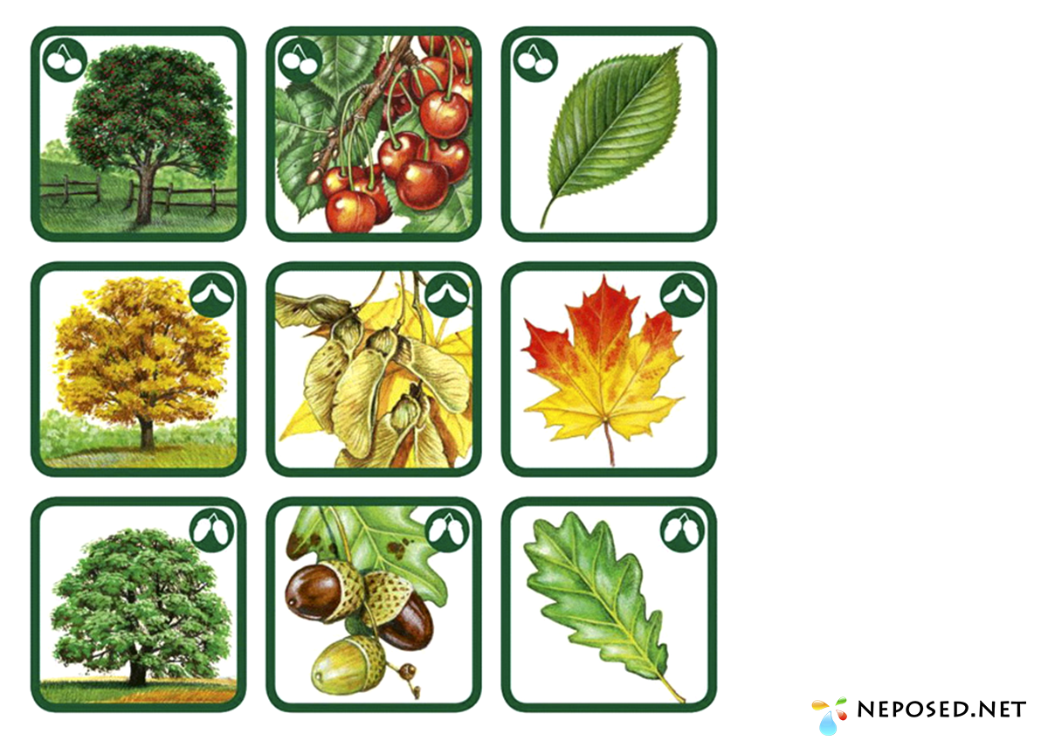

«Найди пару»
Цель: учить находить одинаковые варежки, носки, развивать зрительное восприятие.
Ход игры: учитель предлагает детям подобрать пару носков и варежек по цвету.

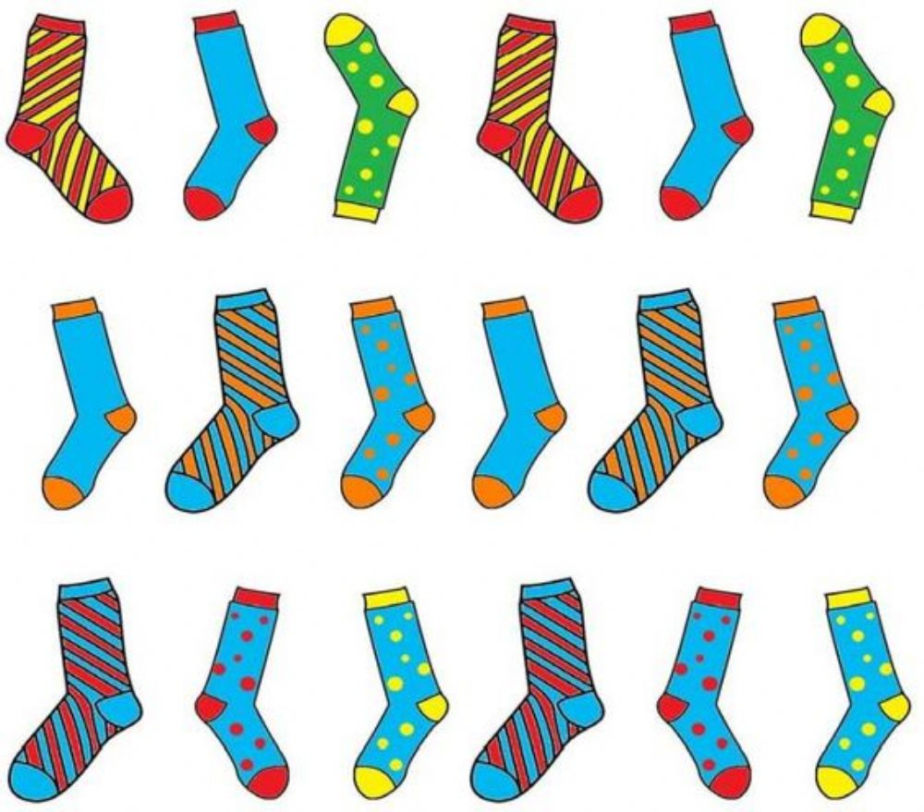
Игра «Чей голос?»
Цель: воспитывать слуховое внимание, умение обозначать (по возможности) словом звуки, развивать сообразительность, выдержку.
Ход игры: учитель включает звуки, ребенок узнает их, находит картинку и называет действие.

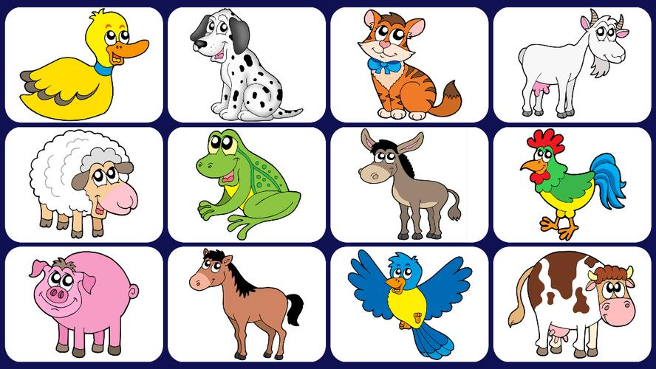
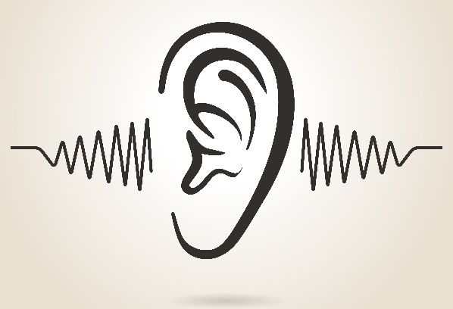

Игра «Разрезные картинки»
Цель: развитие зрительного восприятия, пространственных представлений, наглядно-образного мышления, внимания.
Ход игры: ребенку предлагается сложить картинку или вставить кусочки мозаики в общую картину.

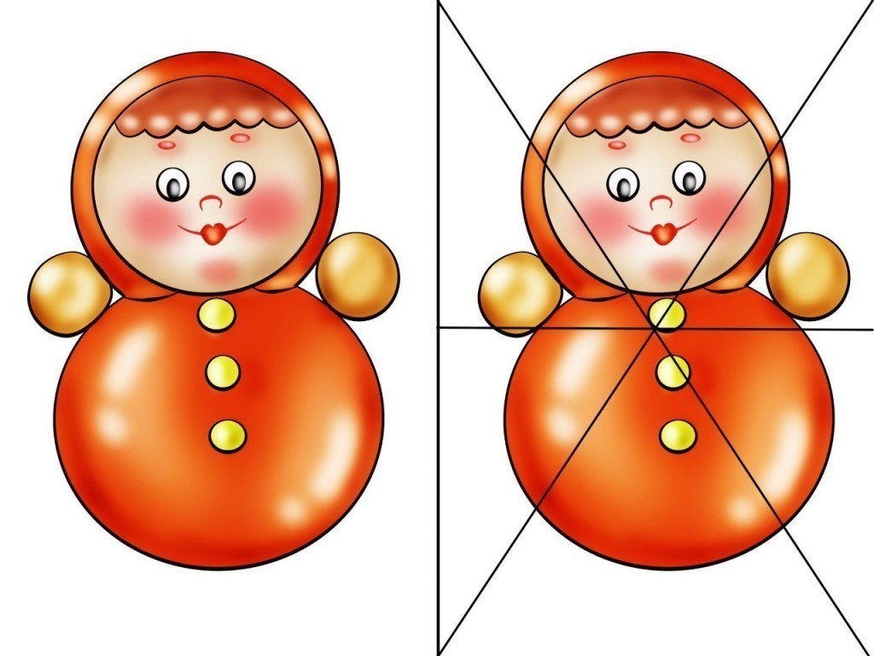

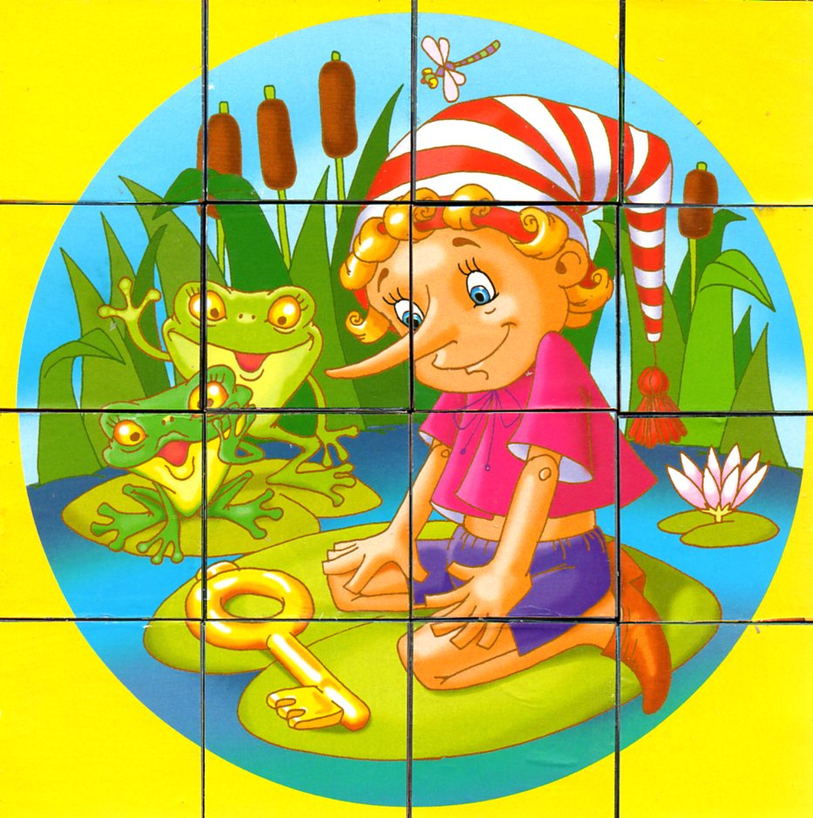
Игра «Загадочные дорожки»
Цель: уметь зрительно найти дорожку к дому каждого героя игры, при затруднении можно провести карандашом по лабиринту.
Ход игры: учитель предлагает ребенку найти дорожку к домику.

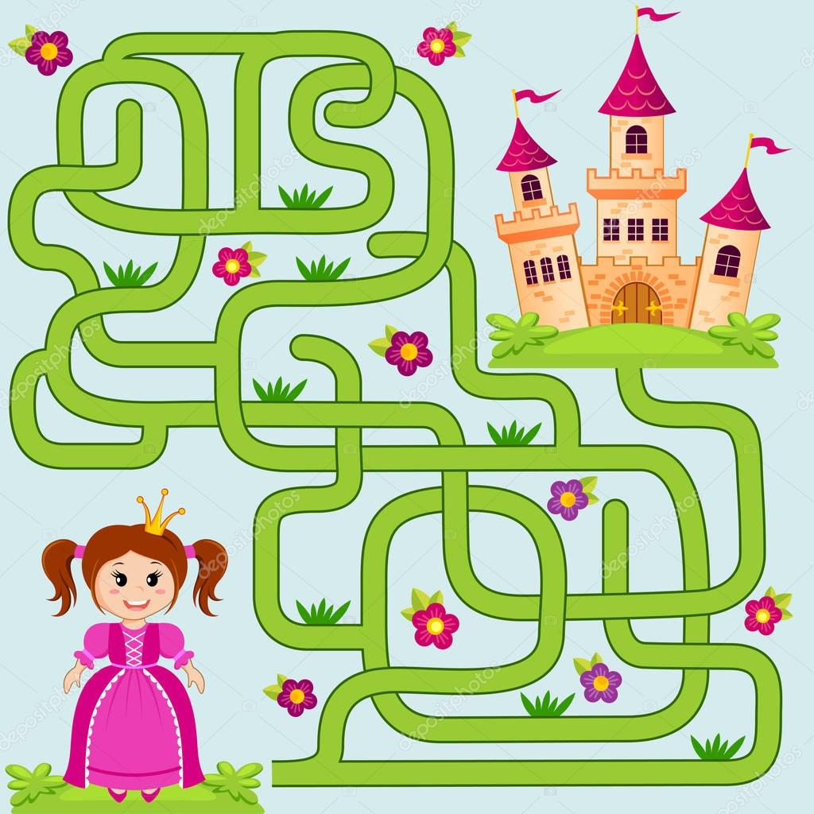

Игра «Дорисуй деталь»
Цель: закреплять знание цвета и геометрических фигур, умение анализировать и соблюдать последовательность узора.
Ход игры: даны две картинки. На первой нарисован рисунок с орнаментом, а на второй только контур. Ребенок должен дорисовать недостающие детали.

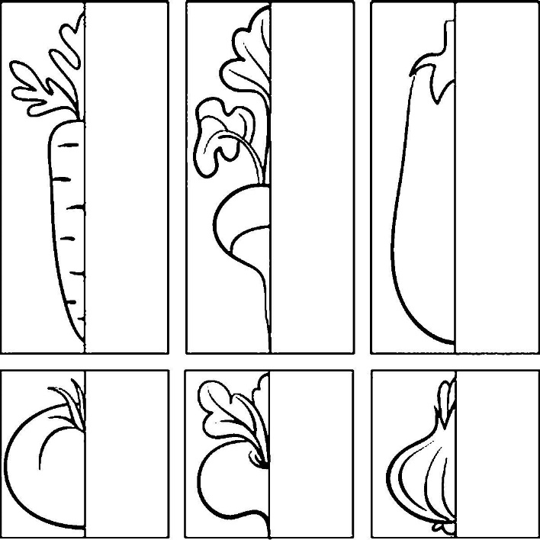

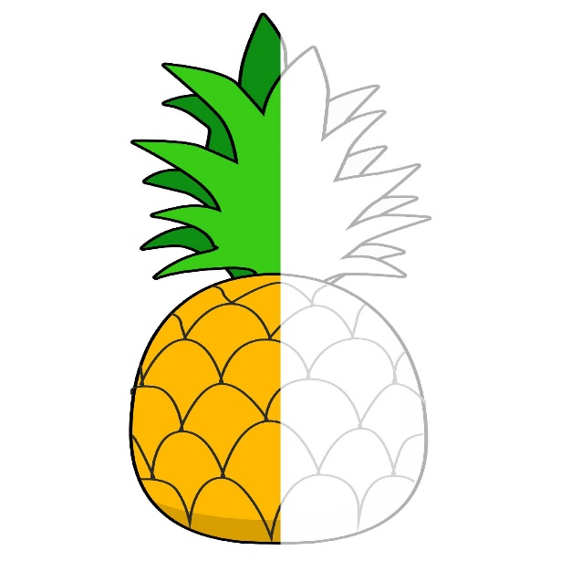

«Геометрическая мозаика»
Цель: учить различать предметы по форме и называть их.
Ход игры: Учитель предлагает детям сделать, например гусеницу, показать ребенку какие фигурки нужно для этого взять и как их сложить. Можно складывать домик, меняя его размер, цвет, или добавляя детали. Занимаясь геометрическим конструированием, дети должны двигаться от простого к сложному.
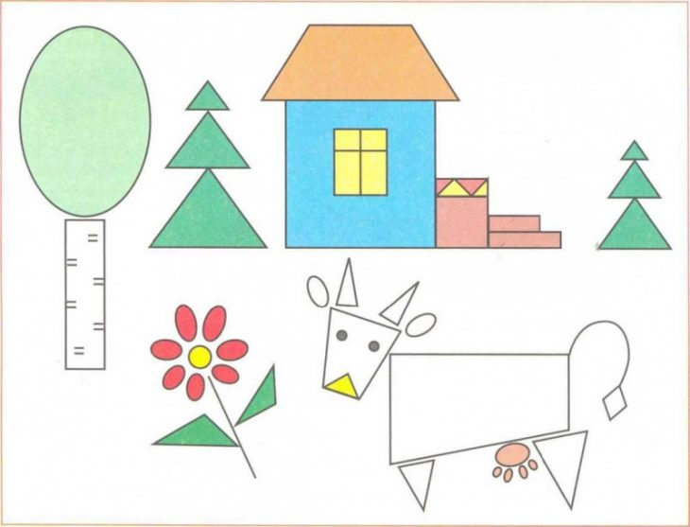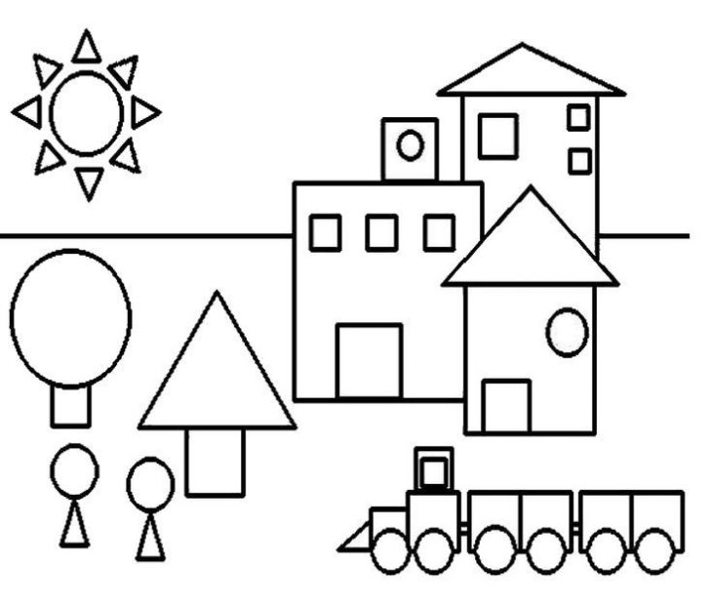
Игра «Кому, что нужно для работы »
Цель: изучить профессии по картинкам и правильно уметь подбирать рабочий инструмент согласно профессии.
Ход игры: ребенок получает комплект: картинки с изображением профессии человека и картинки рабочего инструмента принадлежащего данной профессии. Ребенок должен уметь соотносить эти картинки.
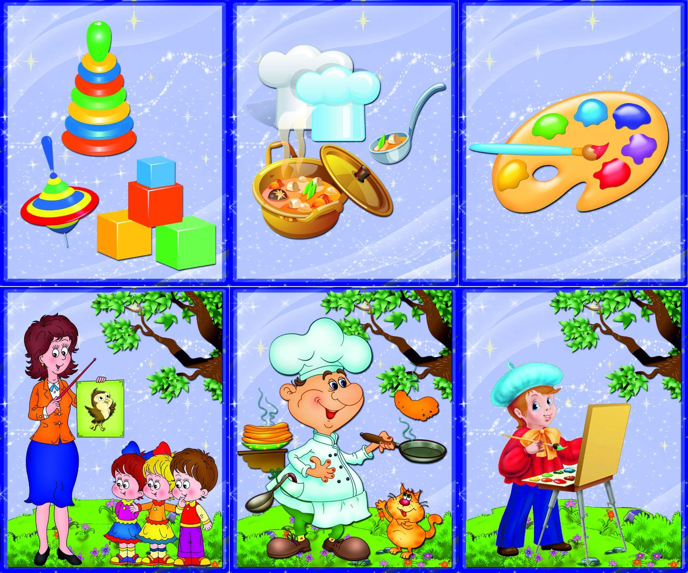
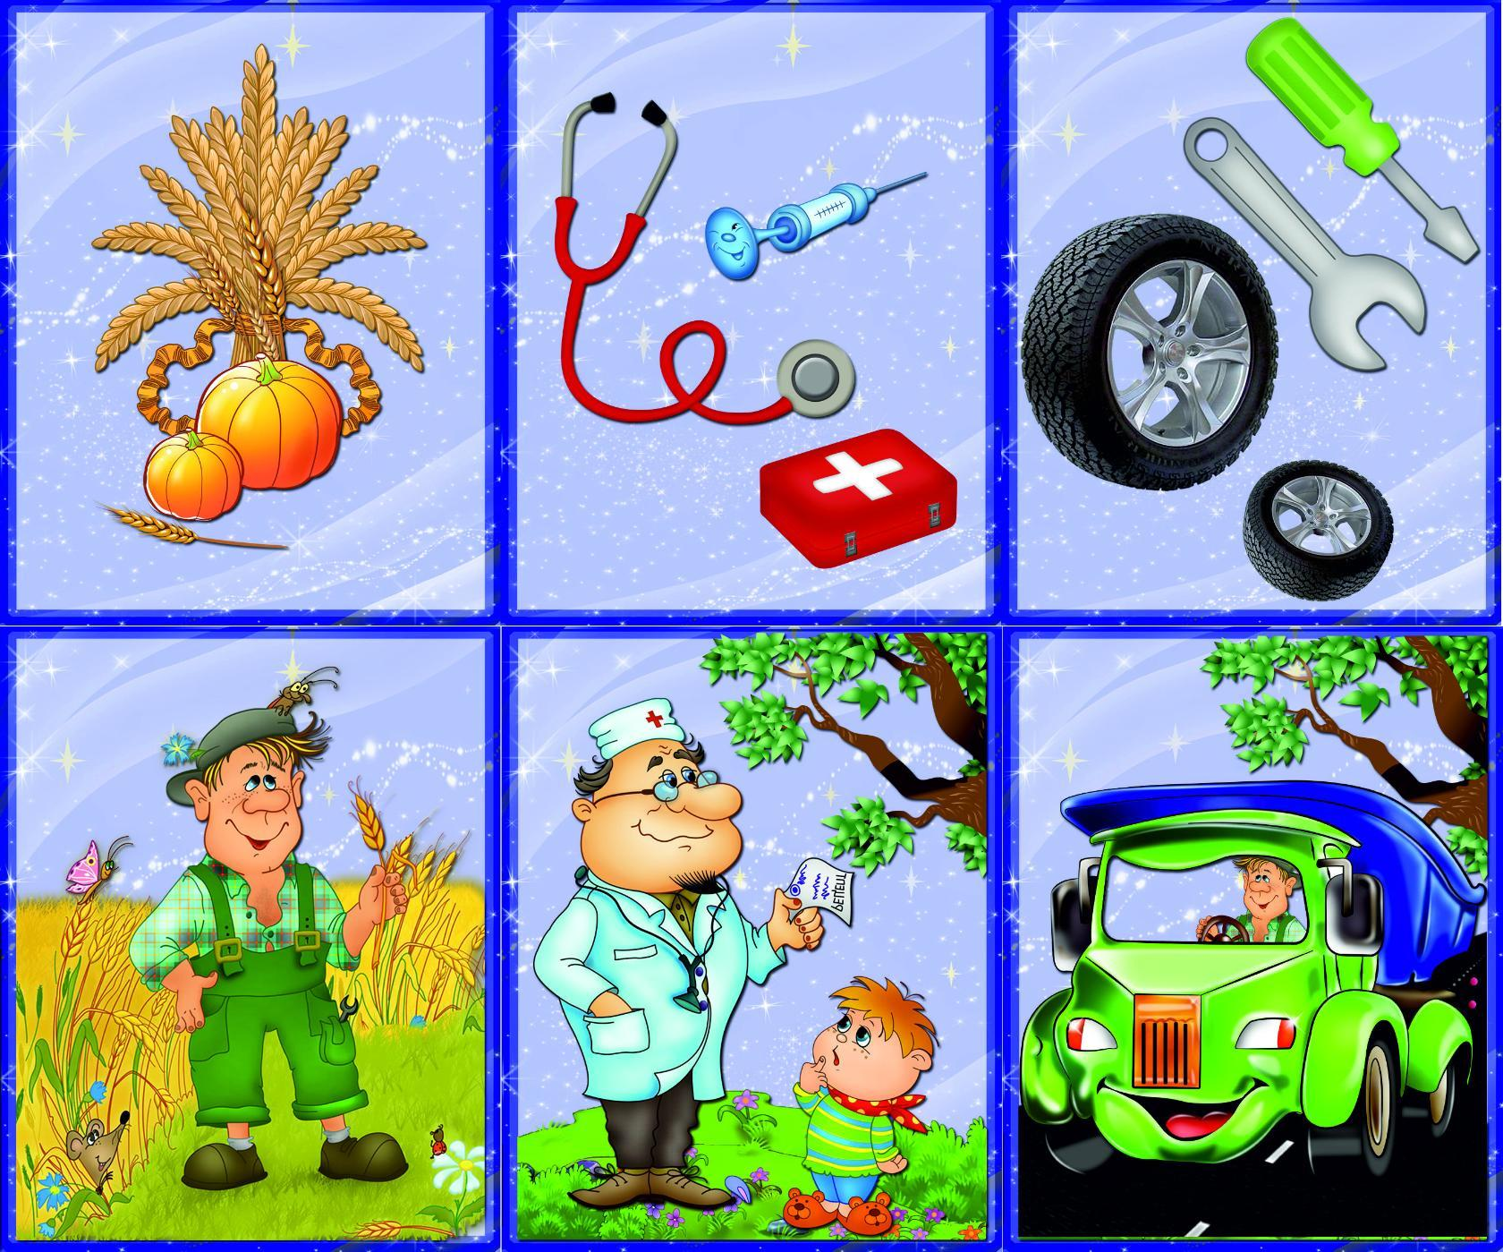
Игра «Длинное - короткое»
Цель: развитие у детей четкого дифференцированного восприятия новых качеств величины.
Ход игры: Перед началом игры учитель заранее раскладывает на двух столах комплекты игрового дидактического материала (разноцветные ленточки, полоски, картинки примера «Длинный - короткий»). Учитель достает две игрушки - плюшевого мишку и куклу Катю. Он говорит детям, что Мише и Кате хочется сегодня быть нарядными, а для этого им нужны пояски. Подзывает двух детей и дает им свернутые в трубочку ленточки: одну короткую - поясок для Кати, другую длинную - поясок для мишки. Дети с помощью учителя примеряют и завязывают пояски игрушкам. Игрушки выражают радость и кланяются. Но затем игрушки хотят поменяться поясками. Учитель предлагает снять пояски и поменять их игрушки. Вдруг обнаруживает, что на мишке Куклин поясок не сходится, а для куклы поясок слишком велик. Учитель предлагает рассмотреть пояски и расстилает их рядом на столе, а затем накладывает короткую ленточку на длинную. Он объясняет, какая ленточка длинная, а какая короткая, т. е. дает название качества величины - длина.
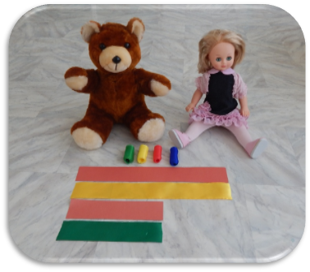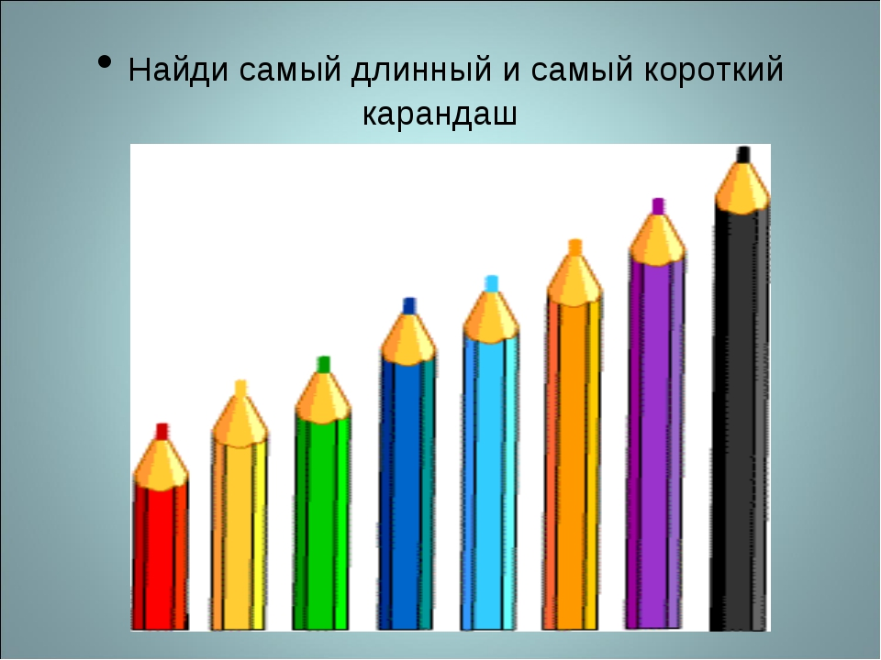
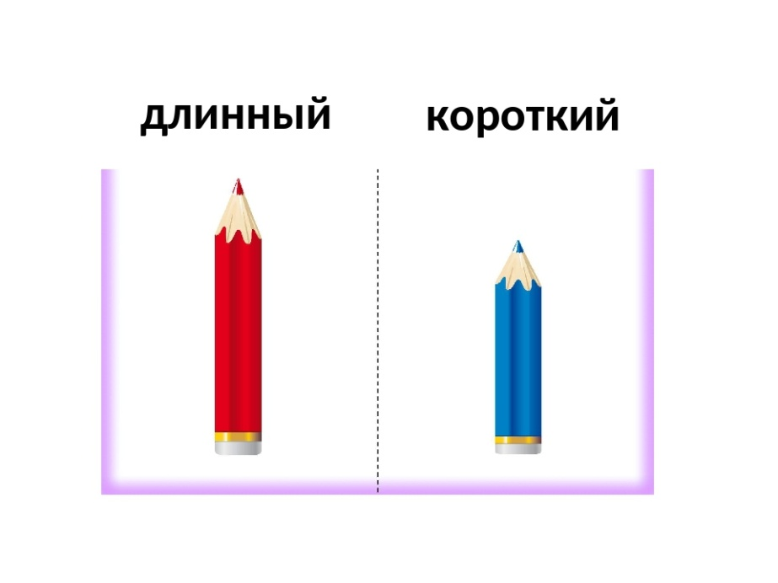
Пальчиковый «сухой» бассейн
Цель: сухой бассейн – используется для одновременного активного воздействия на различные точки кистей, пальцев, ладоней; воспитание усидчивости и терпеливости в работе; снятие эмоционального напряжения.
Ход игры: погружаясь как можно глубже в наполнитель, руки ребенка массируются, пальцы становятся более чувствительными, а из движения – координированными. Самомассаж в «сухом бассейне» можно сопровождать стихотворным текстом или выполнять под музыку.


